2024届吉林省长春市第三中学物理八年级第一学期期末经典模拟试题
考生须知：
1．全卷分选择题和非选择题两部分，全部在答题纸上作答。选择题必须用2B铅笔填涂；非选择题的答案必须用黑色字迹的钢笔或答字笔写在“答题纸”相应位置上。
2．请用黑色字迹的钢笔或答字笔在“答题纸”上先填写姓名和准考证号。
3．保持卡面清洁，不要折叠，不要弄破、弄皱，在草稿纸、试题卷上答题无效。

一、选择题（每题1.5分，共30题，45分）
1．某校八年级物理兴趣小组对一辆在平直公路上做直线运动的小车进行观测研究．他们记录了小车在某段时间内通过的路程与所用的时间，并根据记录的数据绘制了路程与时间的关系图象如图所示，根据图象可以判断（ ）
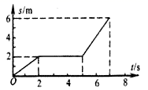
A．0～5s内，小车的平均速度是1m/s
B．0～2s内，小车处于静止状态
C．2s～5s内，小车在做匀速直线运动
D．5s～7s内，小车以2m/s的速度做匀速直线运动
2．甲、乙两同学从同一地点同时向相同方向做直线运动，他们通过的路程随时间变化的图象如图所示，由图象可知（ ）
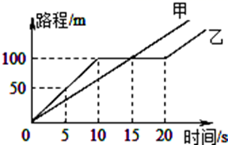
A．在0~10s内，甲同学比乙同学运动的快
B．甲、乙两同学出发后不可能相遇
C．在10s~20s内，乙同学是运动的
D．在0~10s内，乙同学的速度为10m/s
3．夏天，从冰箱中取出一块冻肉放在台式秤盘中，过一会儿台秤的示数将
A．增大 B．减小 C．保持不变 D．无法判断
4．甲、乙两种物质，它们的m—V图象如图所示，下列说法正确的是（ ）
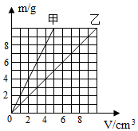
A．乙的密度较大
B．甲的密度为0.5g/cm³
C．甲、乙的密度之比为2:1
D．乙的密度随质量的增大而增大
5．小红同学在“探究凸透镜成像规律”时，烛焰在光屏上成了一个清晰的像，如图所示，下列说法正确的是（ ）
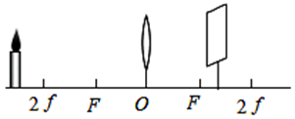
A．利用这一成像规律可制成投影仪
B．实验中，蜡烛越烧越短，光屏上烛焰的像向下移动
C．如果用不透明纸将凸透镜的上半部分挡住，光屏上只能成半个烛焰的像，像的亮度减弱
D．要使光屏上烛焰的像变小，应将蜡烛远离凸透镜且将光屏靠近凸透镜
6．小纸片会在发声的扬声器的纸盒上跳动，发声的音叉接触水面时会激起水花，风吹树叶哗哗响，树叶在振动。这些现象说明了（ ）
A．声音的传播需要介质 B．声音能在水中传播
C．声音是由物体振动产生的 D．声音能在空气中传播
7．给体温计消毒，采用下列哪种方法（ ）
A．用蘸了酒精的棉球擦 B．在酒精灯火焰上烧
C．用自来水冲洗 D．在沸水中煮2分钟
8．如图所示是某物体做直线运动时的路程随时间变化的图象，由图象判断下列说法错误的是（ ）
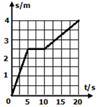
A．5s时，物体通过的路程为2.5m
B．整个20s时间内，物体的平均速度为0.2m/s
C．物体在20s内都做匀速直线运动
D．物体在0～5s时间内的速度比10～20s内的速度大
9．下列关于能量的说法，正确的是（ ）
A．风力发电机可以将机械能转化为电能
B．用热水袋取暖是热水的化学能转化为身体的内能
C．随着科学技术不断发展和提高，永动机是有可能实现的
D．内燃机的做功冲程把燃料燃烧释放出来的内能全部转化为机械能
10．一物体做变速直线运动，通过前一半路程的速度是10m/s，通过后一半路程的速度是20 m/s，则它在整个路程中的平均速度为（ ）
A．18m/s B．15m/s C．13.3 m/s D．12m/s
11．在严寒的冬季，路面结冰，造成交通堵塞或事故，我们会看到交通管理人员往路面上撒盐.这样做的主要原因是（ ）
A．盐与冰雪混合可降低冰的熔点 B．盐与冰雪混合可提高冰的熔点
C．盐与冰发生化学反应放出大量的热 D．盐与冰雪混合可提高水的水的凝固点
12．将物体分别放在甲、乙凸透镜前，物距相同，通过甲透镜成正立放大的像，通过乙透镜成倒立缩小的像．图是平行于主光轴的光线通过甲透镜的光路图，图中哪幅图可能是平行于主光轴的光线通过乙透镜的光路图（ ）
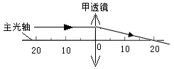
A．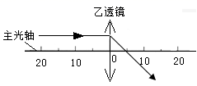 B．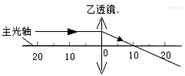
C．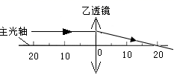 D．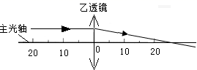
13．室内温度为20℃，此时用浸有少量酒精的棉花裹在温度计的玻璃泡上，随着酒精的迅速蒸发，图中哪幅图正确反映了温度计读数随时间的变化（ ）
A．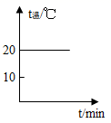 B．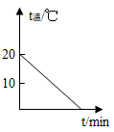
C．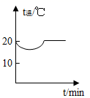 D．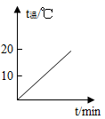
14．一瓶纯净水喝掉一半后，剩下的半瓶水与原来的一瓶水比较，以下说法正确的是（ ）
A．质量变大，密度变大 B．质量不变，密度变小
C．质量变小，密度不变 D．质量变小，密度变小
15．下列现象与自然界中露的形成原理相同的是（ ）
A．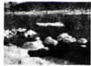冰雪消融
B．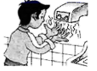湿手烘干
C．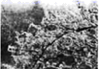霜打枝头
D．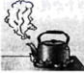壶口“白汽”
16．如图所示为A、B两小车向右运动过程的频闪照片，它表示两个小车在相等的时间间隔所在的位置，则对A、B两小车的运动情况判断正确的是
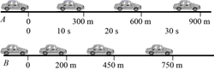
A．小车A做变速运动，小车B做匀速运动 B．小车A，B都做匀速运动
C．小车A做匀速运动，小车B做变速运动 D．小车A，B都做变速运动
以上内容仅为本文档的试下载部分，为可阅读页数的一半内容。如要下载或阅读全文，请访问：https://d.book118.com/445030311221011111

